Sisäministeriö
kirjaamo@intermin.fi , sini.lahdenpera@intermin.fi

Lausuntopyyntö 28.10.2016 (SMDno-2016-1629)

Lausunto hallituksen esitysluonnoksesta laiksi rahankeräyslain muuttamisesta

Sisäministeriö on pyytänyt lausuntoa hallituksen esitysluonnoksesta laiksi rahankeräyslain muuttamisesta.

Esitysluonnoksessa ehdotetaan, että Kansallisgallerian ja yliopistojen pääomittamista varten toimeenpantavien rahankeräysten jatkuvuuden turvaamiseksi rahankeräyslain uudistamistyön ajaksi Kansallisgallerian ja yliopistojen pääomittamista varten toimeenpantaville rahankeräyksille asetettua määräaikaa jatketaan vuoden 2019 loppuun. Lisäksi ehdotetaan, että ammattikorkeakouluille säädetään yliopistoja vastaava oikeus toimeenpanna rahankeräyksiä lakisääteisen toimintansa tukemiseen sekä vuosina 2017—2019 ammattikorkeakoulun pääomittamiseksi.

Kilpailu- ja kuluttajavirastolla (KKV) ei ole lausuttavaa.

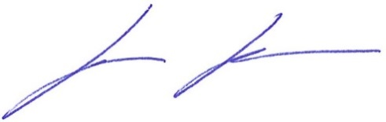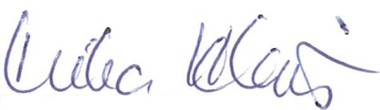
Juhani Jokinen Mika Hakamäki
pääjohtaja lakimies

